- 实验报告如有雷同，雷同各方当次实验成绩均以0分计。
警示
- 当次小组成员成绩只计学号、姓名登录在下表中的。
- 在规定时间内未上交实验报告的，不得以其他方式补交，当次成绩按0分计。
- 实验报告文件以PDF格式提交。

院系 | 数据科学与计算机实验 |  |  | 班 级 |  | 14M3，14C1 |  |  |  | 组长 |  | 白冰
学号 | 14353355 |  | 14353002
学生 | 杨金华 |  | 白冰
实验分工
杨金华 |  | 合作完成实验，共同编写实验报告 |  |  |  |  | 白冰 |  | 合作完成实验，共同编写实验报告

实验5 防火墙扫描实验
【实验目的】
通过Nmap强有力的防火墙扫描命令，判断防火墙存在性。
【实验原理】
Nmap对防火墙的探测包括发送ACK包、SYN包、TCP包等手段，根据回应包分析防火墙的情况，防火墙有四种类型的响应：
（1）Open port（防火墙允许少数端口打开）
（2）Closed Port（由于防火墙的缘故，大部分的端口被关闭）
（3）Filtered（Nmap不确定端口是否打开或者关闭）
（4）Unfiltered（Nmap能够访问这个端口，但是不清楚这个端口打开的状态）
根据不同的回应信息，可给出大致的判断。
【实验环境】
操作系统：Windows7
IP地址： 扫描机IP：192.168.1.10，目标机：192.168.1.20 （按实际情况更改）
防火墙：Windows7自带防火墙
【实验过程】
实验一、TCP ACK Scan (-sA)
（1）关闭目标机防火墙，命令：netsh firewall set opmode=disable
（2）在扫描机上执行 nmap -sA 192.168.1.20 记录扫描结果（探测该主机是否使用了包过滤器或防火墙）
（3）开启目标机防火墙 netsh firewall reset
（4）在扫描机上执行 nmap -sA 192.168.1.20 记录扫描结果
（5）将前后两次扫描结果填入表2-18：
表2-18 ACK扫描结果
关闭目标机防火墙后 | 开启目标机防火墙后
nmap -sA 192.168.1.20 | nmap -sA 192.168.1.20
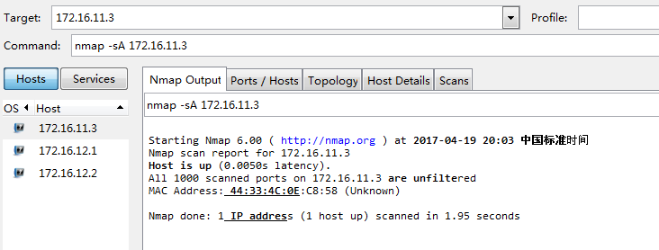 | 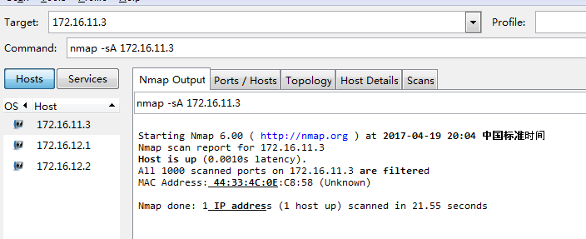
- 用Wireshark抓取数据包，Nmap发出了什么探测包？
ACK探测包
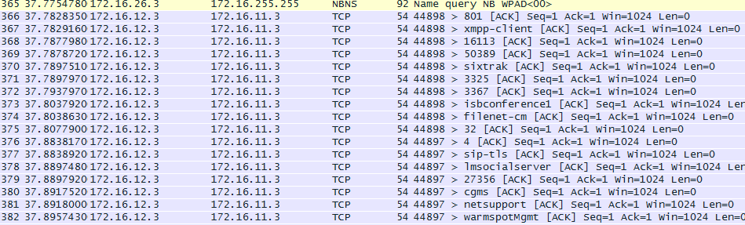
- 分析扫描结果，得出结论：

实验二、SYN扫描（ -sS）
（1）关闭目标机防火墙，命令：netsh firewall set opmode=disable
（2）在扫描机上执行 nmap -sS 192.168.1.20 记录扫描结果
（3）开启目标机防火墙 netsh firewall reset
（4）在扫描机上执行 nmap -sS 192.168.1.20 记录扫描结果
（5）将前后两次扫描结果填入表2-19：
表2-19 SYN扫描结果
关闭目标机防火墙 | 开启目标机防火墙
nmap -sS 192.168.1.20 | nmap -sS 192.168.1.20
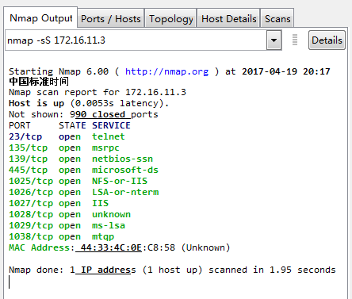 | 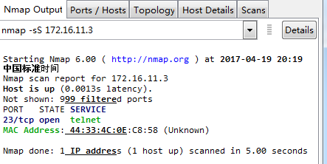
（6）用Wireshark抓取数据包，Nmap发出了什么探测包？
SYN探测包
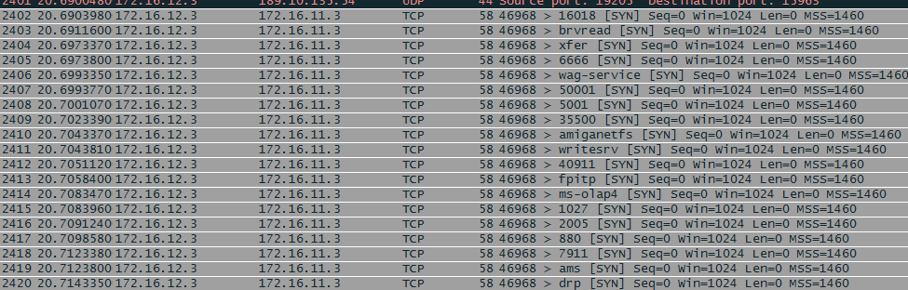
（7）分析扫描结果，得出结论：
实验三、TCP Window Scan（-sW） 扫描
（1）关闭目标机防火墙，命令：netsh firewall set opmode=disable
（2）在扫描机上执行 nmap -sW 192.168.1.20 记录扫描结果
（3）开启目标机防火墙 netsh firewall reset
（4）在扫描机上执行 nmap -sW 192.168.1.20 记录扫描结果
（5）将前后两次扫描结果填入表2-20：
表2-20 TCP扫描结果
关闭目标机防火墙 | 开启目标机防火墙
nmap -sW 192.168.1.20 | nmap -sW 192.168.1.20
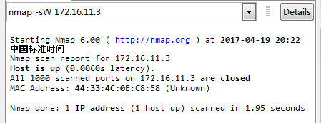 | 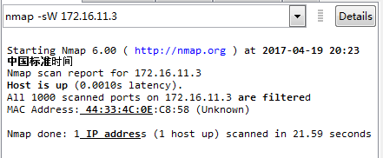
（6）用Wireshark抓取数据包，Nmap发出了什么探测包？
ACK
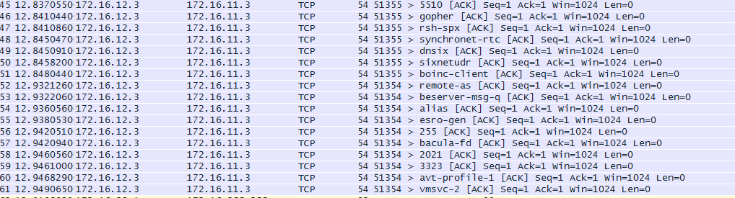
（7）分析扫描结果，得出结论：
实验四、根据实验一～实验三的扫描特点，对三种扫描方式如何发现防火墙进行综合分析。

【交实验报告】
上传实验报告：ftp://222.200.180.109/ 截止日期：一周完成
上传小组实验报告。上传文件名格式：小组号_防火墙分析实验.pdf （由组长负责上传）
例如: 文件名“6_防火墙管理实验.pdf”表示第6组的防火墙分析实验报告。

注意：不要打包上传！

